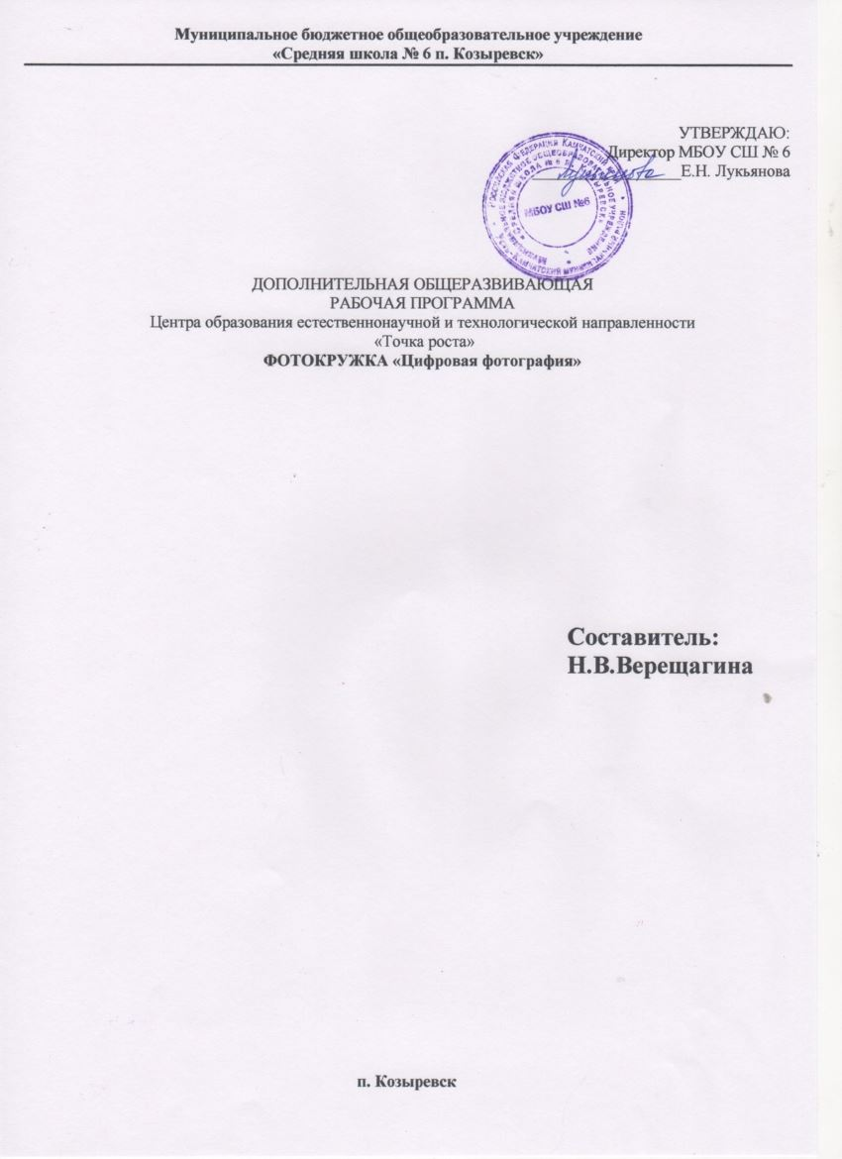

ПОЯСНИТЕЛЬНАЯ ЗАПИСКА
В настоящее время всё более актуальным для человека становится владение новыми информационными технологиями. Молодое поколение, в силу своей мобильности, осваивает новые информационные технологии довольно оперативно. Можно утверждать, что владение новыми информационными технологиями является одним из условий конкурентоспособности человека в современной жизни.
В каждом учебном заведении есть много талантливых учащихся, интересующихся фотографией. В последнее время наибольшее распространение получила цифровая фотография.
В этом курсе учащиеся исследуют мир цифровой фотографии, используя обычную бытовую цифровую фотокамеру и стандартное программное обеспечение. Думается, учащимся будут очень интересны данные занятия, которые впоследствии могут стать для них увлечением или их профессиональной деятельностью.
Рабочая программа разработана в соответствии с:
1.Закона Российской Федерации от 29.12.2012 № 273-ФЗ «Об образовании в Российской Федерации» (с изменениями).
2.Приказа Министерства образования и науки Российской Федерации от 29.08.2013 № 1008 «Об утверждении Порядка организации и осуществления образовательной деятельности по дополнительным общеобразовательным программам».
3.«Санитарно-эпидемиологических требований к условиям и организации обучения в общеобразовательных учреждениях», утвержденных Главным государственным санитарным врачом РФ 29 декабря 2012 года № 189;
4.Устава муниципального бюджетного образовательного учреждения «Оссорская средняя школа».
Программа составлена на основе методической разработке Роберта Томсона. Макросъемка. Практическое руководство для фотографов
Цель программы:
Развитие художественно-творческих способностей детей и воспитание системы ценностных отношений к окружающему миру через занятия цифровой фотографией.
Задачи программы:
- Знакомство с цифровой фотокамерой, с основными приемами съёмки, с цветом и светом в фотографии, распечаткой и хранением фотографии.
- Обучение обработке цифровой фотографии в программе Gimp.
- Развитие творческой и познавательной деятельности учащихся.
Курс имеет практическую направленность, в его структуре предусмотрены задания и упражнения к практическим занятиям. Программа предполагает использование различных видов самостоятельной работы: работа с цифровыми фотографиями в программе Gimp, изучение строения фотоаппарата, творческая работа.
В результате обучения учащиеся должны знать:
- преимущества и недостатки цифровой съемки. Устройство цифровых камер (ПЗС-матрица, карточки памяти и их форматы, ЖК-дисплей, объектив, вспышка),
- характеристики и виды цифровых камер, разрешение, глубина цвета, цветовые модели;
- Различные форматы графических файлов (Jpeg, gif, Bmp, Psd, Png).
- Возможности цифровых камер: запись звука, видео.
- Принцип работы сканера;
- Возможности программ Adobe Photoshop, GIMP;
- Интерфейс программ GIMP;
- понятие о слое, способы выделения изображений;
- способы обработки цифровой фотографии в программе Gimp.
Основные понятия: экспозиция, выдержка, диафрагма, светочувствительность, слой, фильтр, цветовая модель, баннер, логотип, тон, контрастность, векторное изображение, растровое изображение.
В результате обучения учащиеся должны уметь:
- фотографировать в различных режимах: макросъёмка, съёмка объектов освещенных сзади, режимах подавления красных глаз; делать портреты, снимать пейзаж, натюрморты, животных, фотографировать мелкие объекты (например насекомых), снимать архитектурные постройки, осуществлять видеозапись на фотокамеру;
- уметь сканировать и пользоваться программой Fine Reader;
- выделять изображения на фотографии различными способами (с помощью лассо, волшебной палочки, пера, в режиме быстрой маски);
- размещать слои относительно друг друга на фотографии;
- составлять коллаж из нескольких изображений, объединять несколько фотографий в одно изображение;
- создавать из фотографий цифровые картины, применяя различные фильтры;
- осуществлять коррекцию тона и цвета, заменять цвета, оттенки на фотографии, изменять яркость, контрастность изображения; уметь использовать для коррекции тоновые кривые и уровни;
- кадрировать, изменять размеры изображения;
- работать с текстом в программе GIMP и использовать для его оформления различные эффекты;
- создавать рамки для фотографий в программе GIMP;
- раскрашивать черно-белые фотографии, подкрашивать объекты на фотографии;
- уметь делать спецэффекты в программе GIMP (завернутый уголок, растушевка, разорванное фото);
- восстанавливать старые фотографии;
- создавать различные текстуры;
- оформлять календари;
- имитировать на фото природные явления (дождь, радуг, восход солнца, туман, молния);
- создавать элементы дизайна: кнопки, баннеры.
Образовательный результат программы выражается в овладении ребенком набора индивидуальных качеств, профессиональных знаний, умений и навыков:
- способность к активному сотрудничеству в любом виде деятельности;
- умение ясно выражать свои мысли и общаться с собеседниками и партнерами;
- навыки самостоятельной постановки и решения нестандартных творческих задач;
- умение ориентироваться в нестандартной ситуации;
- владение основами фотомастерства.
Настоящая программа является одногодичной программой дополнительного образования детей, рассчитана на учащихся 9 класса.
Программа рассчитана на 68 часов – 1 раз в неделю по 2 часа.
Результаты обучения в рамках программы:
1) повышение культурного и интеллектуального уровней подростков, их коммуникативных способностей;
- создание фото сюжетов;
- повышение активности учащихся в общественной жизни школы, города.
Формы фиксации результатов: подготовка фотоматериалов разных жанров, выполнение индивидуальных заданий по съемке и монтажу отснятого материала. Возможность участия в конкурсах различного уровня.

Учебно-тематический план курса информатики и ИКТ
№ п/п | Наименование раздела | Кол-во часов | Теоретическая часть программы | Практическая часть программы
 | Введение | 7 | 7
 | Фотографирование | 21 | 9 | 12
 | Работа с фотографиями | 10 | 2 | 8
 | Обработка цифровых фотографий | 30 | 9 | 21
Итого: |  | 68 | 27 | 41

Тематическое содержание курса
- Введение (7)
Значение фотографии в современной мировой культуре; Особенности цифровой фотографии; История возникновения и развитие фотографии; Фотоаппаратура; Устройство цифровой фотокамеры: матрица, затвор, объектив; Принадлежности фотографа и фотоаппарата, аксессуары; Управление камерой. Диафрагма, выдержка, фокусировка и экспозиция.
Перед обучающимися ставятся цели и задачи курса. Дети знакомятся с темами и итоговым результатом. Изучается значение, история возникновения и развития фотографии. Рассказывается о цифровых фотокамерах, о важных характеристиках позволяющих выбрать камеру, о том, как ухаживать за фотоаппаратом и об аксессуарах.
- Фотографирование (21)
Основные приемы фотосъемки; Основы композиции, изучение композиционных приемов; Виды освещения. Использование освещения; Базовые схемы освещения: классификация, назначение; Вспышки: штатная и внешняя. Недостатки и достоинства вспышек; Коррекция параметров фотосъемки; Удачное и неудачное время для съёмки; Практические советы по выбору тем и идейного наполнения снимков; Жанры фотографии; Фотосъёмка натюрморта; Фотосъёмка портрета; Репортажная фотосъёмка; Фотосъёмка архитектурных сооружений; Фотосъёмка интерьера; Фотосъёмка пейзажа; Рекламная фотография; Фотосъёмка на отдыхе и в путешествии; Особенности съёмки природы и водной поверхности; Основы студийной фотосъёмки: необходимое техническое обеспечение фотостудии.
Рассматриваются основные приемы фотосъемки. Изучаются основы композиции, виды освещения, основные жанры фотографии: натюрморт, портрет, пейзаж, репортажная, рекламная фотосъемка, фотосъемка архитектурных сооружений.
- Работа с фотографиями (10)
Отбор и обработка отснятого материала; Подготовка фотографий к публикации в сети, пересылка по почте; Оформление фотографий: форматы печати, фоторамки, альбомы; Принципы отбора фотографий для альбома; Создание фотоальбома: программы позволяющие создавать фотоальбомы; Творческая работа.
Обучающиеся знакомятся с правилами отбора и обработки отснятого материала. Учатся сканировать фотографии с помощью программы для распознавания текстов Fine Reader. Изучаются принципы оформления фотографий (форматы печати, фоторамки, альбомы) и принципы отбора фотографий для альбома. Дети знакомятся с программами, позволяющими создавать фотоальбомы.
- Обработка цифровых фотографий (30)
Что такое Gimp? Возможности программы; Растровая и векторная графика; Пиксель и разрешение; Форматы сохранения файлов; Понятие цвета в программе Gimp; Слои; Инструменты; Маски и фильтры; Фоны и текстуры; Ретуширование фотографий; Фото превращения; Оформление фотографий; Коллажи и открытки; Текстовые эффекты; Природные эффекты на фото; Рисование с нуля; Дизайн; Анимация; Творческая работа.
Теоретический курс: Обучающиеся знакомятся с программой Gimp, ее основными инструментами. Вводится понятие цвета, изучаются основы коррекции тона и цвета фотографий. Рассматриваются понятия пиксель, растровая и векторная графика, изучаются принципы работы со слоями, масками, фильтрами, фонами и текстурами.
Практический курс: Занятия посвящены изучению полезных советов по работе с изображениями. Рассматривается кадрирование, коррекция цвета, раскрашивание черно - белых фотографий, улучшение контраста, фотомонтаж, восстановление старых фотографий. Дети учатся ретушировать и оформлять фотографии, создавать коллажи и открытки. Изучается работа с текстом, применение различных текстовых эффектов. Обучающиеся учатся рисовать с нуля и создавать анимацию. В конце курса предусмотрено выполнение и защита творческой работы. Она включает в себя фотосъемку и монтаж фото сюжета. Выбор темы творческой работы индивидуален.

Тематическое планирование

№ п/п | Дата | Раздел | Тема занятия | Кол-во часов
1 |  | Введение | Значение фотографии в современной мировой культуре | 1
2 |  |  | Особенности цифровой фотографии | 1
3 |  |  | История возникновения и развитие фотографии | 1
4 |  |  | Фотоаппаратура | 1
5 |  |  | Устройство цифровой фотокамеры: матрица, затвор, объектив | 1
6 |  |  | Принадлежности фотографа и фотоаппарата, аксессуары | 1
7 |  |  | Управление камерой. Диафрагма, выдержка, фокусировка и экспозиция | 1
8 |  | Фотографирование | Основные приемы фотосъемки | 1
9 |  |  | Основы композиции, изучение композиционных приемов | 1
10 |  |  | Виды освещения. Использование освещения | 1
11 |  |  | Базовые схемы освещения: классификация, назначение | 1
12 |  |  | Вспышки: штатная и внешняя. Недостатки и достоинства вспышек | 1
13 |  |  | Коррекция параметров фотосъемки | 1
14 |  |  | Удачное и неудачное время для съёмки | 1
15 |  |  | Практические советы по выбору тем и идейного наполнения снимков | 1
16 |  |  | Жанры фотографии | 1
17 |  |  | Фотосъёмка натюрморта | 1
18-19 |  |  | Фотосъёмка портрета | 2
20 |  |  | Репортажная фотосъёмка | 1
21 |  |  | Фотосъёмка архитектурных сооружений | 1
22 |  |  | Фотосъёмка интерьера | 1
23 |  |  | Фотосъёмка пейзажа | 1
24 |  |  | Рекламная фотография | 1
25-26 |  |  | Фотосъёмка на отдыхе и в путешествии | 2
27 |  |  | Особенности съёмки природы и водной поверхности | 1
28 |  |  | Основы студийной фотосъёмки: необходимое техническое обеспечение фотостудии | 1
29-30 |  | Работа с фотографиями | Отбор и обработка отснятого материала | 2
31 |  |  | Подготовка фотографий к публикации в сети, пересылка по почте | 1
32-33 |  |  | Оформление фотографий: форматы печати, фоторамки, альбомы | 2
34 |  |  | Принципы отбора фотографий для альбома | 1
35 |  |  | Создание фотоальбома: программы позволяющие создавать фотоальбомы | 1
36-38 |  |  | Творческая работа | 3
39 |  | Обработка цифровых фотографий | Что такое Gimp? Возможности программы | 1
40 |  |  | Растровая и векторная графика | 1
41 |  |  | Пиксель и разрешение | 1
42 |  |  | Форматы сохранения файлов | 1
43 |  |  | Понятие цвета в программе Gimp | 1
44 |  |  | Слои | 1
45 |  |  | Инструменты | 1
46 |  |  | Маски и фильтры | 1
47 |  |  | Фоны и текстуры | 1
48 |  |  | Ретуширование фотографий | 1
49-50 |  |  | Фото превращения | 2
51 |  |  | Оформление фотографий | 1
52-53 |  |  | Коллажи и открытки | 2
54 |  |  | Текстовые эффекты | 1
55-59 |  |  | Природные эффекты на фото | 2
57-58 |  |  | Рисование с нуля | 2
59-60 |  |  | Дизайн | 2
61-62 |  |  | Анимация | 2
63-68 |  |  | Творческая работа | 6

МЕТОДИЧЕСКОЕ ОБЕСПЕЧЕНИЕ ДОПОЛНИТЕЛЬНОЙ ОБРАЗОВАТЕЛЬНОЙ ПРОГРАММЫ
Особенностью программы является её практико-ориентированный характер. Программа предоставляет большие возможности для обучения детей самоорганизации, самоуправлению. Программа представляет собой интенсивный курс, требующий больших затрат по времени от участников, в том числе на самостоятельную работу вне рамок учебного плана. Деятельность на основе создания детского фото требует большого количества времени на практическую работу: съёмка, фотомонтаж.
Программа предусматривает различные виды и формы организации учебного процесса:
- лекции, тренинги;
- работа с цифровыми образовательными ресурсами;
- практическое создание фото сюжетов.
Программное обеспечение, необходимое для освоения курса:
графические редакторы Adobe Photoshop, GIMP, программа сканирования и распознавания Abby Fine Reader, программы для просмотра изображений.
Литература

- Антонов Б.Б. Самоучитель. 37 профессиональных приёмов Adobe Photoshop CS4 – М.: Изд-во Триумф. 2010. -192 с.
- Роберт Томсон. Макросъемка. Практическое руководство для фотографов. – М.: Арт-родник, 2006 – 159 с.
- Розов Г. Как снимать: искусство фотографии. – М.: АСТ. Астрель. Транзиткнига, 2006 – 415 с.
- Синтия Л. Барон, Дэниел Пек. Цифровая фотография для начинающих. Пер. с англ. – М.: КУДИЦ-ОБРАЗ, 2003 – 256 с.

